Энциклопедия

**1 Идея**

Робот, открывающий позицию против тенденции движения цены.

**2 Подробное описание**

Временные интервалы

**Способы определения тенденции**

Для тенденции вниз:

* 1. Определяется локальный минимум на заданную глубину истории ( ExtrMin )
  2. Получаем цену закрытия на последнем сформированном баре ( Close0 )

Если Close0 < ExtrMin, то это тенденция вниз

Для тенденции вверх:

1) Определяется локальный максимум на заданную глубину истории ( ExtrMax )

2) Получаем цену закрытия на последнем сформированном баре ( Close0 )

Если Close0 > ExtrMax, то это тенденция вверх

**Открытие позиции**

Позиция открывается, если текущая цена двинулась в противоположную сторону от полученной тенденции.

1. Открытие позиции на BUY

Если тенденция была вниз:

BID0 > close0 И BID0 > close1, где BID0 – текущая цена BID, close0 – цена закрытия на последнем баре, close1 – цена закрытия на предыдущем баре

1. Открытие позиции на SELL

Если тенденция была вверх:

ASK0 < close0 И ASK0 < close1, где ASK0 – текущая цена ASK, close0 – цена закрытия на последнем баре, close1 – цена закрытия на предыдущем баре

**Закрытие позиции**

По заданному в параметрах стоп лоссу или тейк профиту

**Наращивание объема**

Отсутствует

**3 Блок схема**

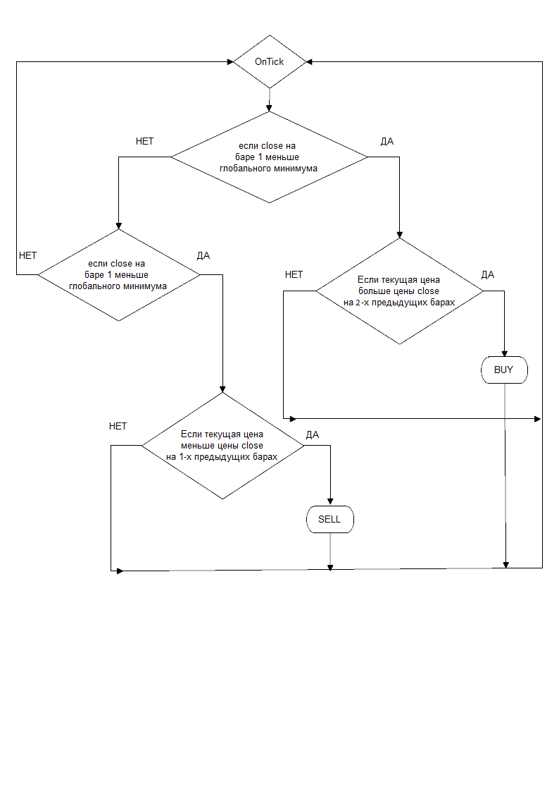

**4 Управление рисками**

Заданный параметрами Стоп Лосс и Тейк Профит, а также Трейлинг

**5 Плюсы и минусы, когда подходящие условия рынка, когда нет**

Подходящие условия рынка: движение цены - флэт

**6 История тестирования**

**7 История реальных торгов**

**8 Оценки при тестировании и при реальной торговле**

**9 Применение**